MANUAL DE LA ORGANIZADORA
Manual de la organizadora
Guía de uso del panel, sin tecnicismos. Para quien organiza la boda.
Qué hace este sistema: reemplaza la tarjeta PDF y el reenvío de WhatsApp uno por uno. Cargás la lista de invitados, el sistema arma un enlace personal para cada uno, envía el mensaje y después muestra quién confirmó, con cuántos pases y si tiene alguna restricción alimentaria.
¿Buscás la guía de instalación? Esta no es. Esto es solo el uso diario del panel.

1. Antes de empezar
Necesitás | Para qué
Fotos de la pareja | Portada y galería (JPG, PNG o WebP). Se suben desde el panel; no hace falta editarlas antes.
La lista de invitados | En Excel, CSV o TXT: nombre y teléfono por fila.
Un chip de WhatsApp solo para el estudio | Nunca tu número personal.
Los datos del evento | Fecha y hora, iglesia/salón, dress code, datos para regalos.

Prepará el chip con tiempo. Que tenga el nombre del estudio y foto de perfil, y usalo unos días de forma normal antes de la campaña: un número recién creado que manda 200 mensajes el primer día es el que WhatsApp bloquea.

2. Entrar al panel
Abrí la dirección del panel (https://tu-dominio/admin) y entrá con el correo y la clave que te dieron.
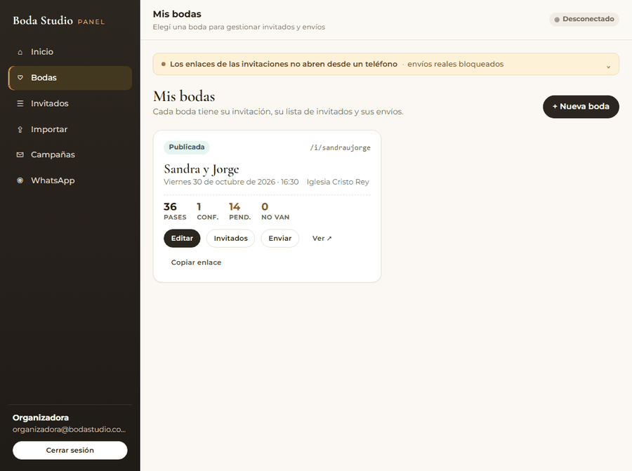
Pantalla de inicio de sesión
Si olvidaste la clave, pedila a quien administra el sistema: no se puede recuperar sola.

3. Crear la boda
Bodas → Nueva boda. Completá el nombre de la pareja y la dirección web (por ejemplo sandraujorge); es la parte final del enlace que van a recibir los invitados.
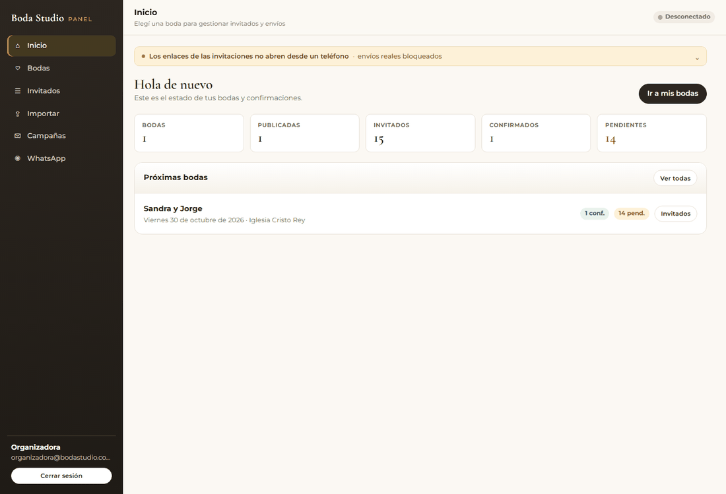
Listado de bodas
La dirección web conviene elegirla una sola vez. Si la cambiás después, los enlaces que ya mandaste dejan de funcionar.

La boda nace sin publicar: nada es visible en internet hasta que toques Publicar.

4. Cargar las fotos de la invitación
Esto es lo primero que ve el invitado, así que vale la pena dedicarle un rato.
Abrí la boda → panel Portada.
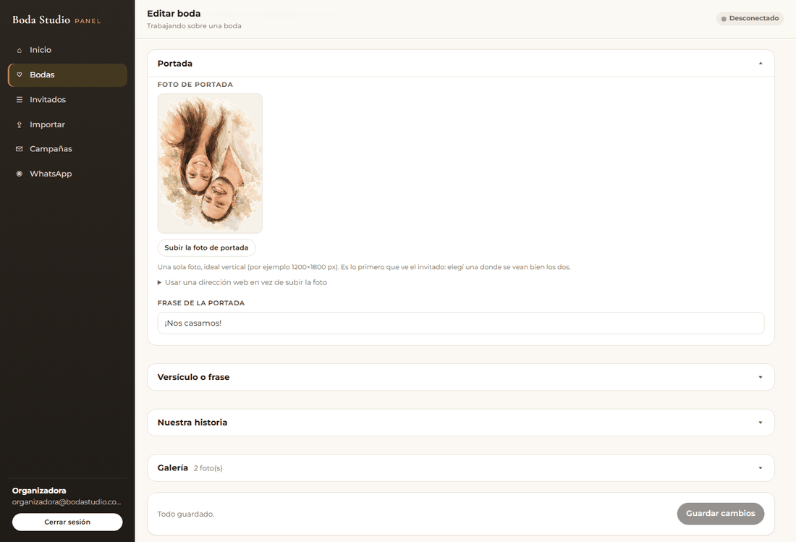
Panel de portada con la foto subida
- Tocá Subir la foto de portada (o arrastrá la foto al recuadro).
- Elegí la imagen del teléfono o de la computadora. Se sube sola.
- La foto vertical funciona mejor (por ejemplo 1200 × 1800 px). Una foto donde se vean bien
los dos es mejor que una muy artística donde no se distingue quién es quién.
¿Cuánto puede pesar? Hasta 8 MB por foto. El sistema acepta JPG, PNG y WebP. Si tu teléfono saca fotos HEIC (iPhone), cambialas a JPG antes de subirlas o mandátelas por WhatsApp a vos misma: llegan como JPG.

La galería
Panel Galería. Es la sección «Nuestra galería» de la invitación: se ve en dos columnas y se amplía al tocar cada foto.
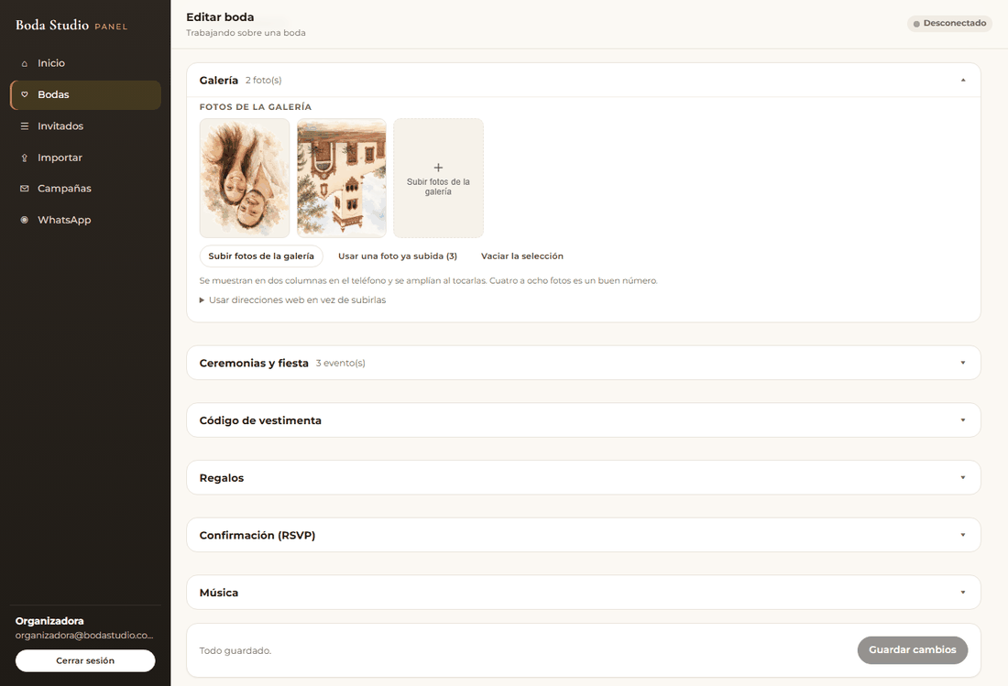
Panel de galería con fotos subidas
Botón | Qué hace
Subir fotos de la galería | Podés elegir varias a la vez (hasta 10).
Usar una foto ya subida | Abre la biblioteca: las fotos que ya subiste, para no subirlas dos veces. Tocala y se agrega.
Quitar (al pasar el mouse sobre una foto) | La saca de la invitación, pero la foto queda guardada en la biblioteca.
🗑 (al pasar el mouse) | Borra la foto del servidor. Pide confirmación y no se puede deshacer.
Vaciar la selección | Deja la galería sin fotos.

Cuatro a ocho fotos es un buen número. Más que eso tarda en cargar con datos móviles.
Acordate de tocar «Guardar cambios» abajo a la derecha: subir la foto la deja en el servidor, pero recién con «Guardar» queda asociada a la invitación.

5. Completar el resto de la invitación
En la misma pantalla, panel por panel:
Panel | Qué cargar
Pareja y dirección | Nombres, cómo se muestran juntos y la dirección web
Portada | Foto y frase corta («¡Nos casamos!»)
Versículo o frase | La frase y de dónde es (por ejemplo Colosenses 3:14)
Nuestra historia | El relato y sus fotos (opcional)
Galería | Las fotos de la sección de galería
Ceremonias y fiesta | Una tarjeta por evento: Boda Religiosa (16:30, Iglesia Cristo Rey), Boda Civil y Brindis (19:00, Casa Ardissone)… Marcá la principal, que es la que usa la cuenta regresiva
Código de vestimenta | Texto y paleta de colores sugerida
Regalos | Mensaje, cuentas bancarias o «el mejor regalo es tu presencia»
Confirmación (RSVP) | Fecha límite, WhatsApp de contacto y qué preguntar (acompañantes, restricciones)
Música | Enlace a la canción y si querés que suene sola
Secciones | Activar, desactivar y ordenar cada bloque
Tema | Estilo general y colores

Arriba de todo hay un botón Ver invitación: ábrelo para revisar cómo la va a ver el invitado.

6. Ver la invitación como la ve el invitado

Portada de la invitación en el teléfono
Lo que ve el invitado es la misma invitación para todos, más un saludo con su nombre y sus pases cuando entra con su enlace personal.
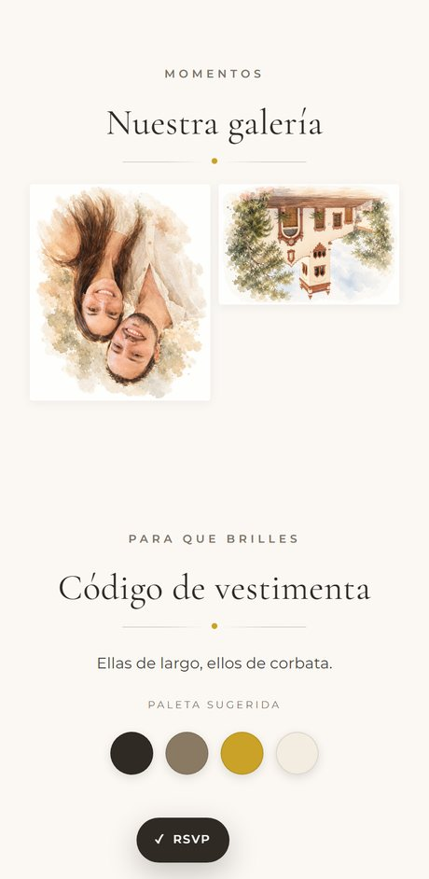
Sección de galería de la invitación
Revisala desde un celular de verdad, no solo en la computadora. Es la única forma de ver lo que va a ver el invitado.

7. Importar los invitados
Importar invitados. Primero prepará el archivo: una fila por invitación, con nombre y teléfono. Si querés, agregá pases, grupo y notas. Si no tenés la planilla, bajá la plantilla desde el mismo panel.
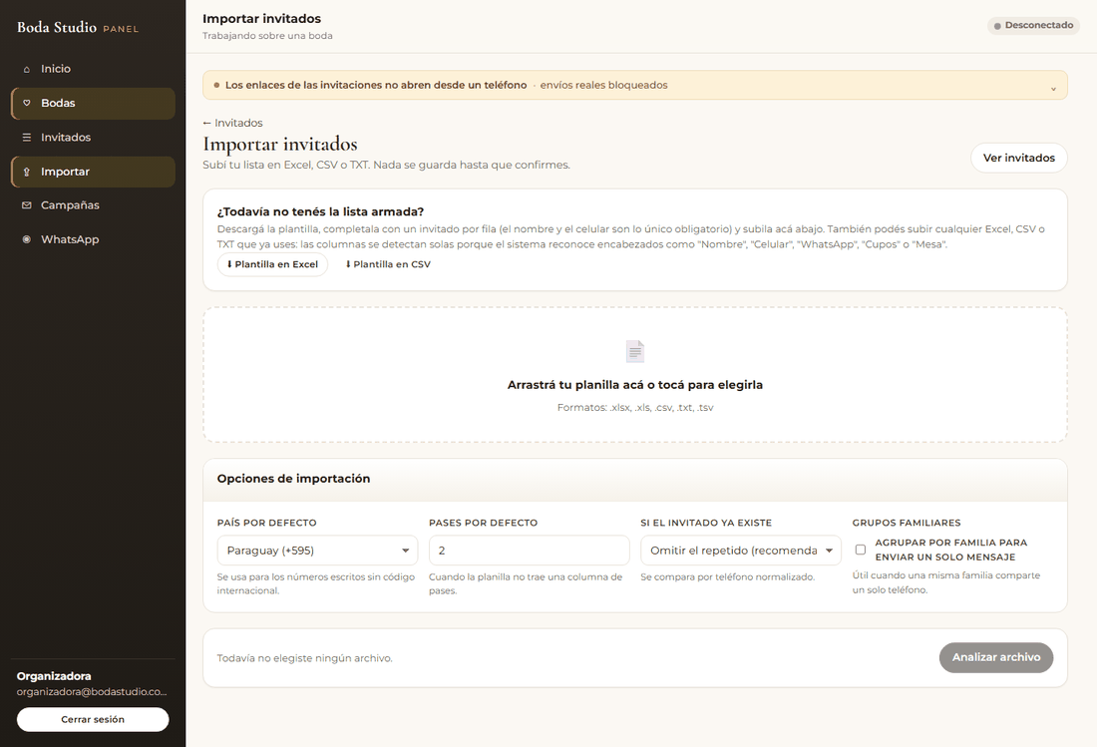
Pantalla de importación
- Arrastrá el archivo (Excel, CSV o TXT).
- Elegí el país de los teléfonos y cuántos pases dar por defecto.
- Revisá la previsualización:
Color | Qué significa
Verde | Fila válida: se importa.
Amarillo | Se importa, pero conviene mirar (por ejemplo, teléfono repetido).
Rojo | No se importa. El motivo está escrito al lado; casi siempre es un teléfono incompleto.

- Si alguna columna no se reconoció, corregila en el mapeo y volvé a mirar.
- Confirmar importación. Nada se guarda hasta este paso.
La primera vez, probá con un archivo de tres personas.

8. Escribir el mensaje y probarlo
Campañas. El mensaje ya viene escrito; podés cambiarlo y usar estas etiquetas:
¡Hola {{nombre}}! Tenemos una noticia muy especial…
👉 {{enlace}}
✅ Válido para {{pases}}

Etiqueta | Se reemplaza por
{{nombre}} | Ana Gómez
{{pases}} | 2 personas (o 1 persona)
{{enlace}} | El enlace personal de ese invitado
{{novios}} | Sandra y Jorge
{{fecha}} | viernes 30 de octubre de 2026
{{lugar}} | Iglesia Cristo Rey, Asunción
{{rsvp}} | El enlace, directo al formulario de confirmación

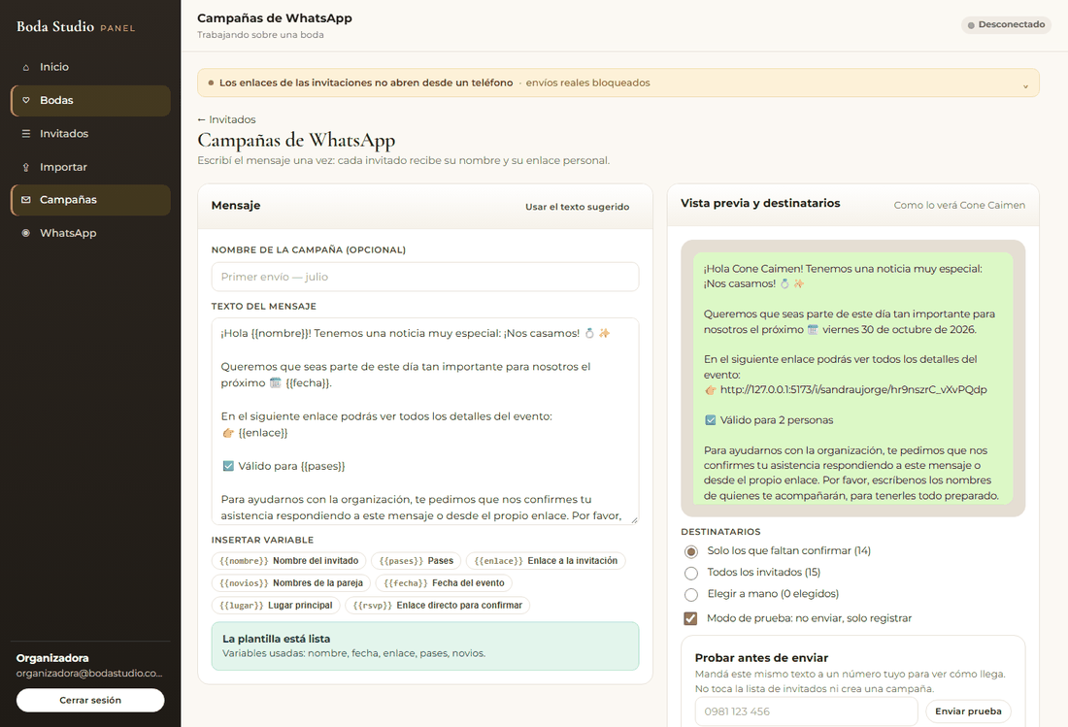
Pantalla de campañas
A la derecha ves cómo le queda el mensaje a un invitado real.

9. Conectar WhatsApp
- WhatsApp → Conectar. Aparece un código QR.
- En el chip dedicado: WhatsApp → Dispositivos vinculados → Vincular dispositivo →
escaneá.
- El panel pasa a Conectado con el número.
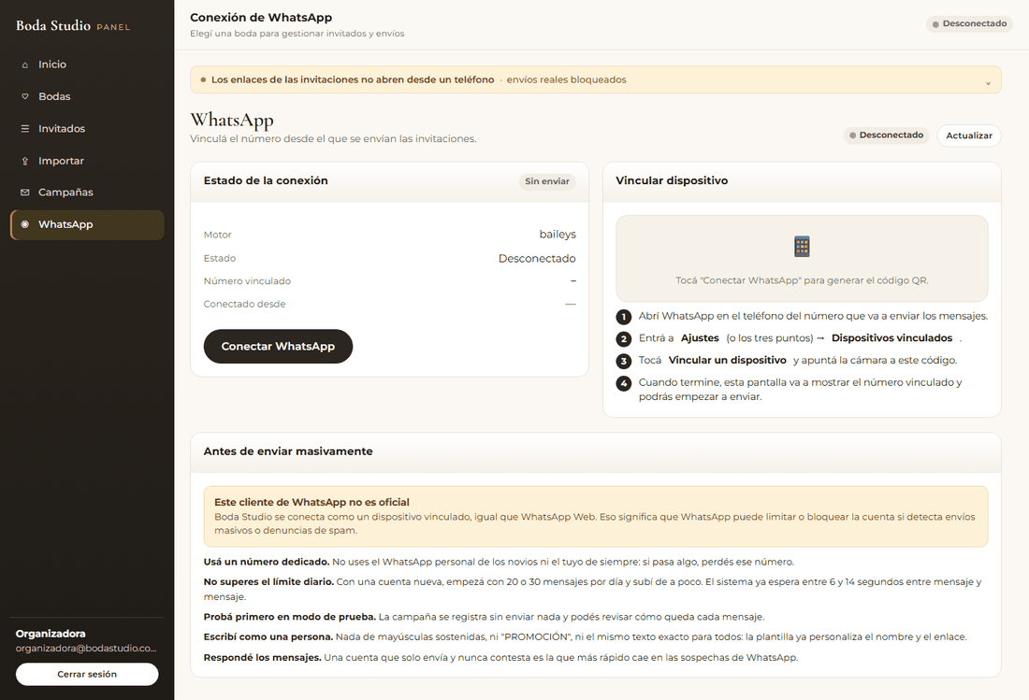
Pantalla de conexión de WhatsApp
La conexión queda guardada: no hay que escanear de nuevo cada día. Si aparece Desconectado, volvé a conectar; las campañas no se pierden.

10. Enviar: siempre en tres pasos
Paso | Qué manda | Cuándo
1. Modo de prueba (viene activado) | Nada: genera el texto de todos los mensajes y lo registra | Siempre, antes de cualquier envío
2. Enviar prueba (a tu número) | Un mensaje real, solo a ese número | Después de conectar el WhatsApp
3. Campaña real | Un mensaje por invitado, con pausas | Cuando viste las dos anteriores

No apures el envío. Los retardos entre mensajes (6 a 14 segundos) son lo que protege el número. Una lista de 200 invitados tarda cerca de hora y media: es normal y está bien. El panel pausa solo si se llega al tope diario (250) y continúa al día siguiente, o cuando vos tocás Pausar. Se puede reanudar sin repetir mensajes ya enviados.

11. Seguir las confirmaciones
Invitados muestra, de cada uno:
- Confirmado / Pendiente / No asiste.
- Los pases (lo que pide el salón).
- Los nombres de los acompañantes que escribió.
- Las restricciones alimentarias.
- Si recibió el mensaje y si no (Sin enviar, Enviado, Fallido).
- Botones para Copiar el enlace, abrir WhatsApp con el mensaje listo, marcar ✓ / ✕ o
Editar sus datos.
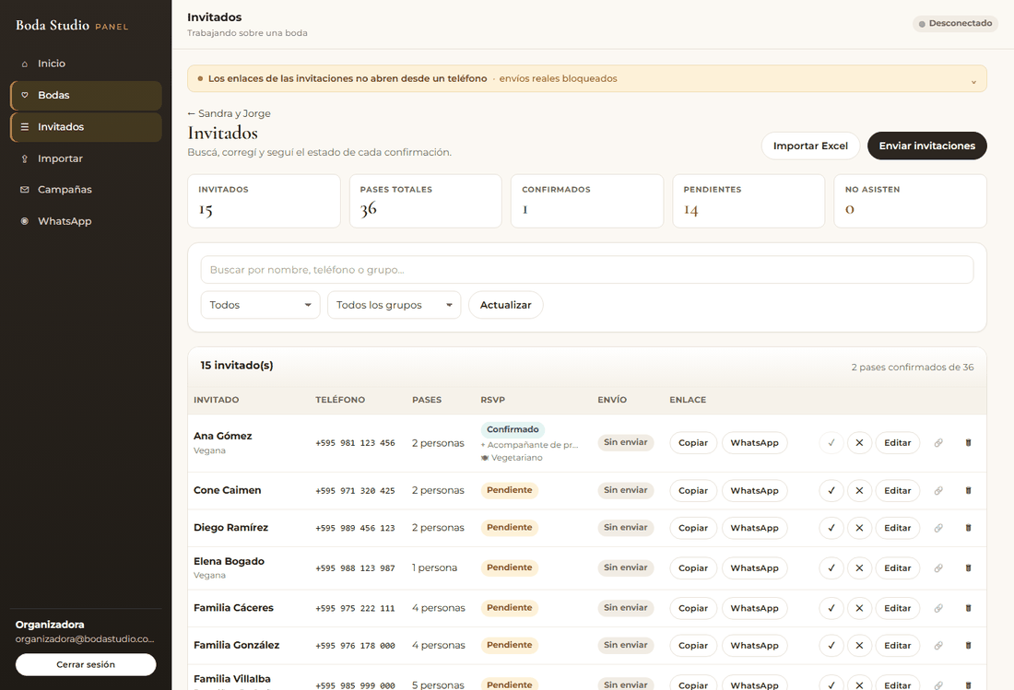
Listado de invitados
Para apurar a los que faltan: nueva campaña solo a los pendientes, con un mensaje más corto («¡Hola {{nombre}}! Todavía no nos confirmaste…»).

12. Después de la boda
- Exportá la lista de invitados desde Invitados (o sacá una captura de los totales).
- Guardá el archivo en un lugar seguro.
- Borrá los invitados de esa boda: son datos personales de terceros y no hace falta
conservarlos después del evento.

13. ¿Qué hago si…?
Situación | Qué hacer
Un invitado dice que no le llegó | Buscalo en Invitados, revisá el teléfono y el estado del mensaje; corregilo y hacé una campaña solo para él
Perdió su enlace | Copiar al lado de su nombre y reenviáselo
Cambió la hora o el lugar | Editá la boda en Configuración. Todos los enlaces muestran la versión nueva; avisá por WhatsApp
Pide no recibir más | Editalo y marcalo como que no asiste; no se le vuelve a escribir
WhatsApp aparece Desconectado | Reconectá con el QR. Las campañas no se pierden
Confirmó pero no aparece | Pedile que use su enlace. También podés marcarlo confirmado a mano
Una foto no sube | Revisá que sea JPG, PNG o WebP y que pese menos de 8 MB. Si es HEIC, convertila
El panel muestra un aviso amarillo arriba | Significa que los enlaces todavía apuntan a tu computadora y no van a abrir en el celular de los invitados. Avisale a quien administra el sistema: es un ajuste de configuración, no un error tuyo

14. Palabras que vas a ver
Palabra | Qué significa
Pases | Cuántas personas entran con esa invitación (2 pases = la pareja).
RSVP | La confirmación de asistencia.
Modo de prueba | Envío simulado: muestra los textos pero no manda nada.
Borrador / Publicada | Una boda en borrador no se ve en internet; publicada sí.
Dirección web (slug) | La parte final del enlace: sandraujorge en /i/sandraujorge.

15. Lo que hay que cuidar
- Un chip dedicado, nunca tu número personal.
- No bajes los retardos entre mensajes ni subas el tope diario por tu cuenta.
- Probá siempre en modo de prueba antes de la campaña real.
- Respondé los mensajes que lleguen: un número que solo emite parece un bot.
- No compartas la lista de invitados: son datos personales de otras personas.

